**«Будем весело играть, будем сказки выбирать».**

Развлечение для детей средней группы

с использованием музыкально-дидактических игр

Разработала:

Музыкальный руководитель

МБДОУ детский сад «Солнышко»

Кардымовского района

Смоленской области

Войтко Т.В.

**Цель:** создание условий для развития музыкальных способностей у детей дошкольного возраста посредством музыкально-дидактических игр.

**Задачи:**

1. Развитие звуковысотного слуха.

2. Развитие динамического слуха.

3. Развивать воображение и творчество, закреплять знания жанров музыки, формировать устойчивый интерес к различным видам и жанрам музыкального искусства.

*Под музыку дети входят в зал*

*У стены стоит ширма, украшенная в виде сказочного домика с окошками.*

*Звучит песня «Сказки гуляют по свету» музыка Е. Птичкина, слова М. Пляцковского;*

Здравствуйте ребята! . Сегодня все говорит о сказке… и волшебная погода за окном, и наше хорошее настроение, и эта замечательная песня. Поэтому, я хочу пригласить вас в путешествие по сказкам. Смотрите, какой интересный домик стоит. А в нем окошки. Мне очень хочется узнать, что это за домик, и что так в окошке. А вам?.

Тили-бом-бом-бом,

Пригласить хочу вас в дом!

Дом большой, такой чудесный!

Кто живёт в нём, интересно?

А откроют дом, ребятки,

Музыкальные загадки.

Я знаю, что вы любите играть. Знаю, что любите и музыкальные игры. Значит, вам нравится слушать музыку, и вы хорошо слышите каждый музыкальный звук. Я вам скажу по секрету, что в каждом окошке этого домика живут герои ваших любимы музыкальных игр. Вот сейчас позвоню в колокольчик возле этого окна. Как вы думаете, кто сейчас появится? (Звучит песня «Колобок» Г. Струве)

Конечно, в этом окошке живет Колобок и другие герои этой замечательной сказки. Вы помните условия этой музыкальной игры? Ну тогда слушайте внимательно…

**Музыкально-дидактическая игра «Кого встретил Колобок?»**

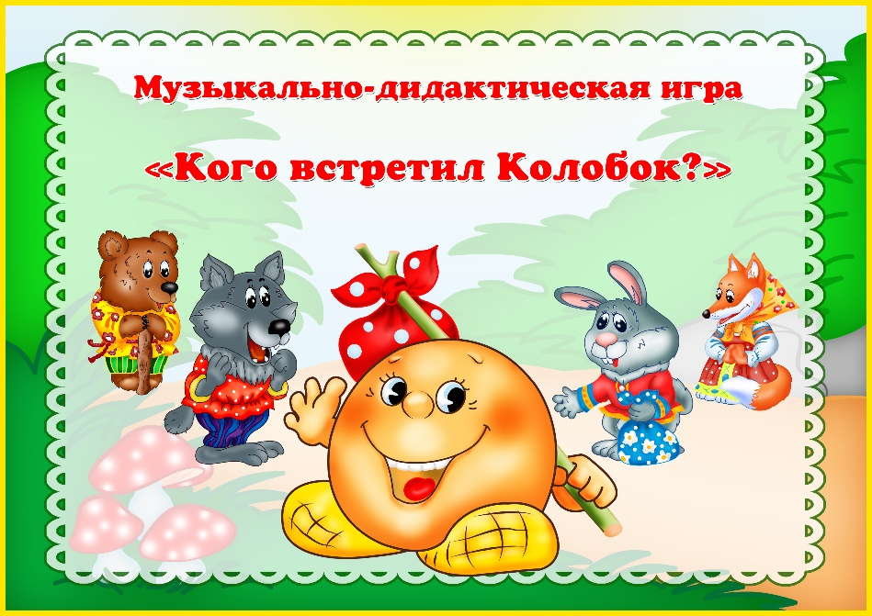

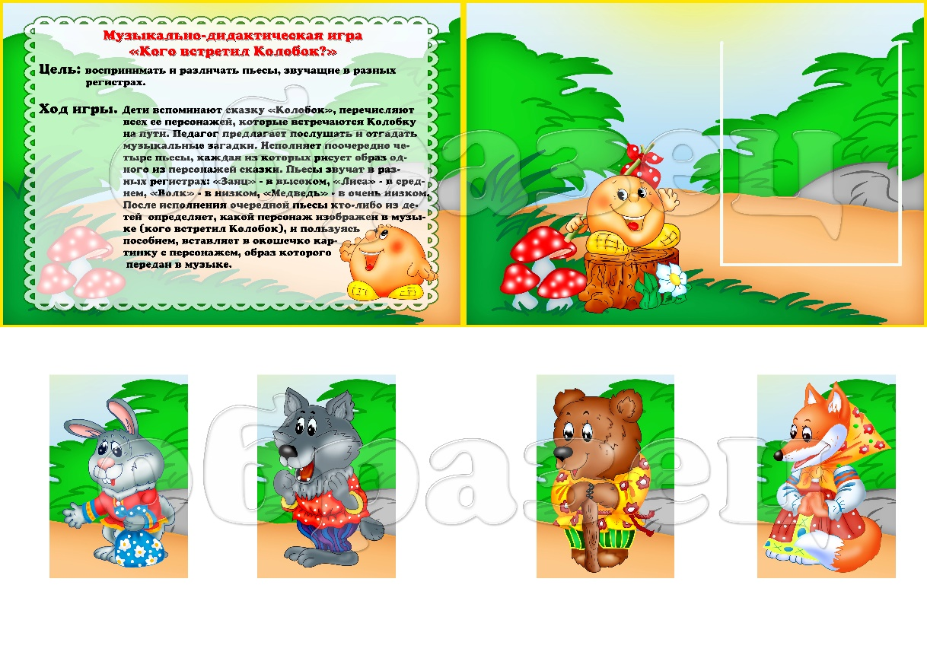

Молодцы, с этими заданиями вы справились замечательно. Но интересно узнать, какая сказка живет в другом окошке…

*Звучит песня из мультфильма «Маша и Медведь»*

Замечательно, песенку вы узнали. Это песенка из мультфильма «Маша и Медведь». Но что я слышу, кто-то плачет… (звучит аудиозапись «плачь ребенка) (достаем из окошка Машу и птенчиков)

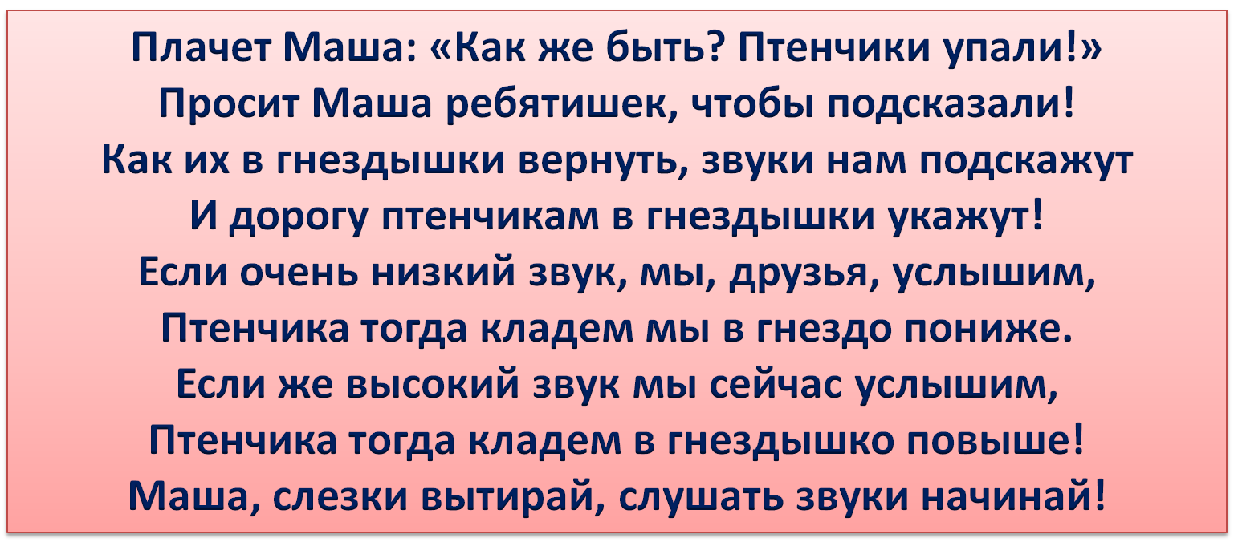

**Музыкально дидактическая игра «Помоги Маше!»**

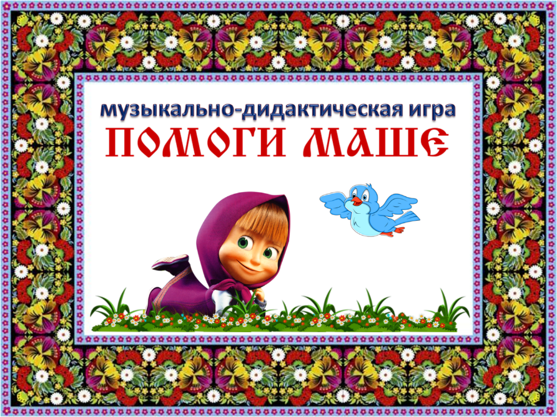

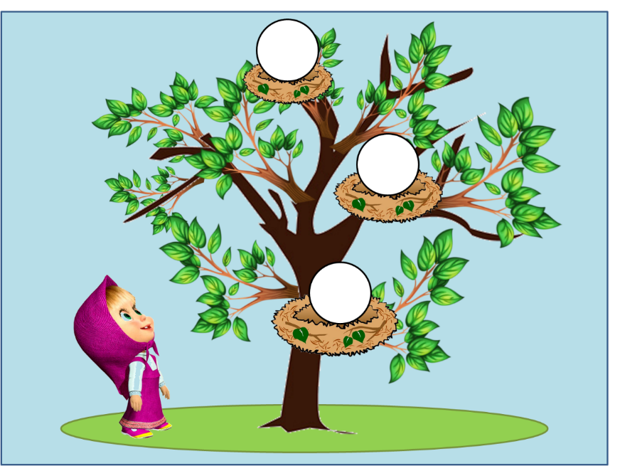



Какие вы молодцы, спасли всех птенчиков! Ну а сейчас я загляну в последнее окошко…. (достает из окошка коробку с разными шапочками (красной шапочкой, военной фуражкой или пилоткой, кепкой и кокошником, веночек балерины).

**Музыкально-дидактическая игра «Чья шапочка?»**

*Ход игры:*

*Дети по желанию, услышав плясовую, вальс, марш, польку выбирают соответствующую шапочку.*

*Импровизируют движениями в характере музыки. Музыкальные отрывки звучат вразброс, по желанию музыкального руководителя.*

Молодцы ребята, вы замечательно танцевали. Но наше путешествие подошло к концу… Оно понравилось вам?

До свиданья, до свиданья.

Приходите к нам опять!

До свиданья, до свиданья.

Будем весло играть!

Дети расходятся по группам.